Kom og syng med

I forbindelse med demensugen i uge 19, vil der igen i år blive afholdt et syng med arrangement i Hårlev kirke for mennesker med demens og deres pårørende.

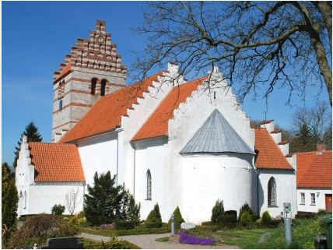

Arrangementet afholdes af Sognepræst Janne Melcher i samarbejde med Folkebevægelsen for et Demensvenligt Danmark og Stevns Kommune.

Hvornår: Torsdag d. 7/5 kl. 10.45-11.45
Sted: Hårlev Kirkevej 1A, 4652 Hårlev

For yderligere oplysninger:
Sognepræst Janne Melcher
Tlf: 23 49 09 66


